*ГАХАНСКИЙ ВЕСТНИК*

*Печатное издание муниципального образования «Гаханы»*

*Баяндаевского района Иркутской области*

*ТНИК*

Печатное издание муниципального образования «Гаханы»

Баяндаевского района Иркутской области

*№18*

*19 июля*

*2019 года *



*Всероссийский праздник День семьи, любви и верности  тесно связан с историей и жизнеописанием святых благоверных Петра и Февронии. Эта супружеская чета жила в городе Муроме Владимирской области в XII-XIIIвеках.*

*История их романтичной любви и примерного жития началась с настоящего чуда, о чем и сообщается в древнерусской «Повести о Петре и Февронии Муромских»: благоверный князь Пётр, вступивший на Муромский престол, болел проказой. Его тяжкий недуг не поддавался лечению, но однажды во сне князю было видение, что исцелить его сможет дева Феврония - дочь древолаза из деревни Ласковой, что в Рязанской земле. Дева исцелила князя Петра, за это он взял её в жёны и увидел насколько она работящая, хозяйственная, ласковая, добрая и понимающая. Довольно быстро Пётр по-настоящему влюбился в Февронию и не представлял, как жил без нее ранее. Их семья, где всегда царили взаимные чувства, доверие и согласие, стала символом истинной преданности.*

*По легенде они умерли в один день - 25 июня (по новому стилю - 8 июля) 1228 года. Их тела, положенные в разных местах, чудесным образом оказались в одном гробу, что сочли чудом. Пётр и Феврония были канонизированы православной церковью на церковном соборе 1547 года. Их мощи хранятся в храме Святой Троицы Свято-Троицкого монастыря в Муроме.*

*Традиция светского празднования дня Петра и Февронии была восстановлена муромлянами в 90-х годах, когда День города был объединён с Днём семейных ценностей и стал отмечаться 8 июля.*

*В 2002 году городская и сельская молодежь округа Муром выступила с предложением возродить историческую традицию празднования Дня Петра и Февронии не только на родине святых, но и во всех уголках России.*

*В 2008 году проект поддержали многие общественные объединения и деятели, Русская Православная Церковь и все традиционные религиозные организации России - ведь идея празднования Дня семьи, любви и верности не имеет конфессиональных границ. Инициатива об учреждении нового государственного праздника была единодушно одобрена Советом Федерации и Государственной Думой РФ.*

*Оргкомитет празднования возглавила Президент Фонда социально-культурных инициатив Светлана Владимировна Медведева. Под её руководством было разработано и утверждено положение о празднике.*

*Символом Дня семьи выбрана ромашка - полевой цветок, самый распространённый в это время года в России, символизирующий чистоту и мечты о любви и верности.*

*Из года в год география празднования Дня семьи, любви и верности расширяется, и сегодня практически в каждом населенном пункте России праздник отмечается по-своему. Праздничные мероприятия проходят в этот день от Калининграда до Камчатки, а также в ближнем и дальнем зарубежье.*

*Одно из общих мероприятий, объединяющих празднование во всех уголках России – вручение Медали «За любовь и верность». Учрежденная Оргкомитетом праздника, медаль ежегодно вручается супружеским парам, прожившим в браке 25 и более лет, подающим пример крепости семейных устоев, воспитавшим детей достойными членами общества. С 2014 года по решению Оргкомитета праздника стало возможным награждать медалью «За любовь и верность» и смешанные браки - те, в которых один из супругов является гражданином России, а другой – иностранного государства.*

*Главные события Дня семьи, любви и верности традиционно проходят на исторической родине праздника в городе Муроме. Здесь организуются театральные представления, реконструкции сцен из жизнеописания святых Петра и Февронии, мастер-классы по редким ремеслам. Гости и жители города посещают ярмарки, аттракционы, участвуют в анимационных программах.*

*Паломники посещают святые места и прикладываются к мощам муромских чудотворцев, моля их о помощи в поисках своей второй половины, либо о согласии в семьях, уважении и взаимопонимании.*

На Баяндаевской богатой гостеприимной земле прошел областной Культурно-спортивный праздник «Сур – Харбан 2019». Вокальный коллектив «Булаг» и фольклорный ансамбль «Галхан» приняли участие в параде и театрализованном представлении.

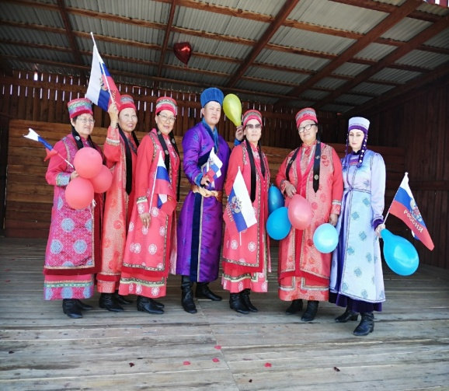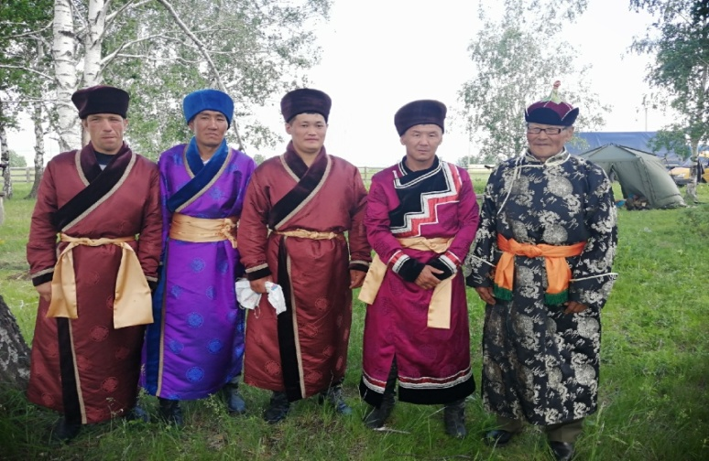

В IV региональном этнофестивале конной культуры приняли участие Шобогоров Матвей, Буинов Сократ, Крылов Юрий, Бугдаев Роберт и Шобогоров Василий Николаевич, которому 84 года, так же он является неоднократным чемпионом районных, окружных соревнований по конным скачкам.

***Урбаева Вера Раднабазаровна*** *в выставке старинных изделий конного убранства награждена дипломом II степени и призом.*

*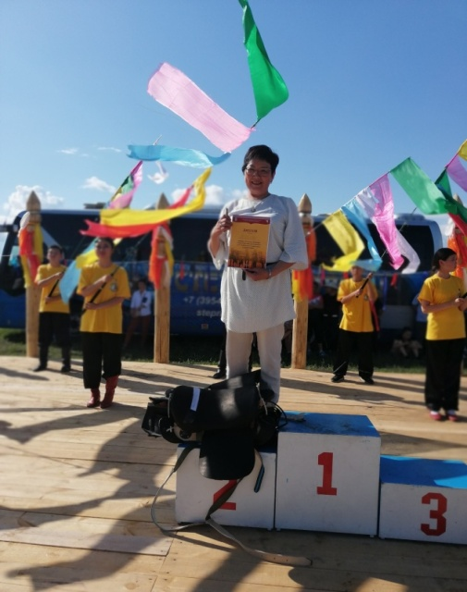 В конкурсе «Мориной соло» в исполнении хвалебной песни коню завоевал* ***Михайлов Батюр*** *Диплом III степени и приз.*

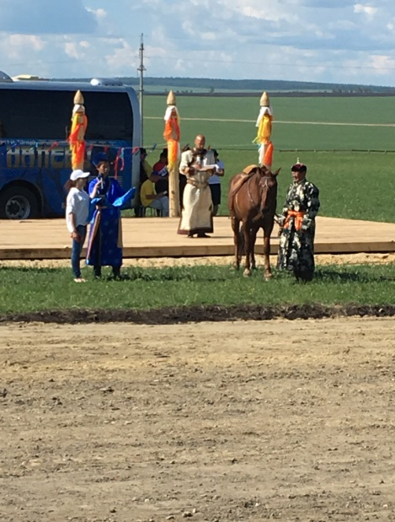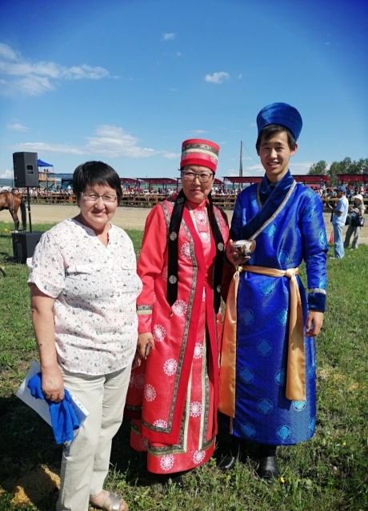

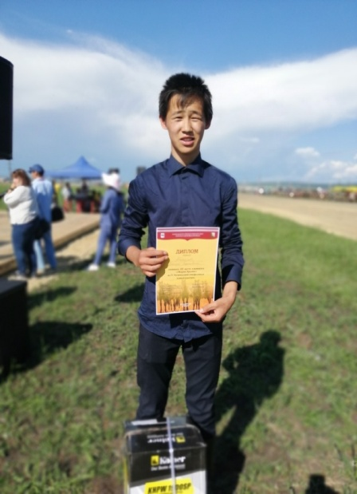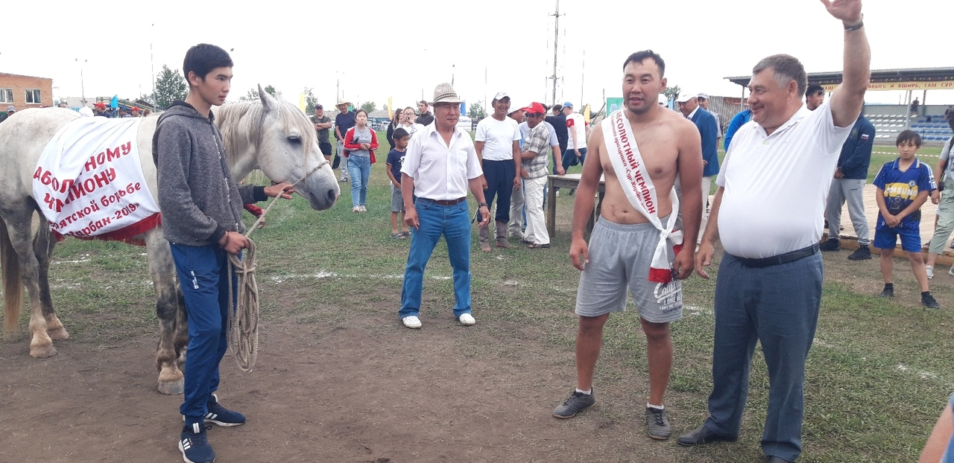

Наш земляк **Эрдэм Самеев** стал абсолютным чемпионом по бурятской борьбе.

МБУК КИЦ МО «Гаханы»

**\*\*\*\*\*\*\*\*\*\*\*\*\*\*\*\*\*\*\*\*\*\*\*\*\*\*\*\*\*\*\*\*\*\*\*\*\*\*\*\*\*\*\*\*\*\*\*\*\*\*\*\*\*\*\*\*\*\*\*\*\*\*\*\*\*\*\*\*\*\*\*\*\*\*\*\*\*\*\*\*\*\*\*\***

**В С Е Р О С С И Й С К А Я П Е Р Е П И С Ь**

**Н А С Е Л Е Н И Я 2020**

Во исполнение пункта 3 постановления Правительства Российской Федерации от 29 сентября 2017 года № 1185 «Об образовании Комиссии Правительства Российской Федерации по проведению Всероссийской переписи населения 2020 года», издано постановление мэра МО «Баяндаевскийский район» от 29.03.19 г. № 64п/19 «Об организации мероприятий по подготовке и проведению Всероссийской переписи населения 2020 г. на территории МО «Баяндаевский район».

Одной из первоочередных задач в 2019 году является проведение мероприятий, которые обеспечат полноту охвата населения переписью и качество получаемых итогов. Все эти мероприятия могут выполнены только в тесном взаимодействии с администрацией района и сельских поселений. И качество их выполнения во многом зависит от отношения администрации к вопросам переписи, понимания важности каждого подготовительного этапа.

В связи с чем, 17 июня текущего года в районе проведено первое заседание комиссии под председательством заместителя Мэра МО «Баяндаевский район» Моноева В.Р. На заседании приняли активное участие Главы администраций поселений.

Начальником отдела статистики в п.Усть-Ордынский Бураевым В.Б. на заседании, было обращено особое внимание Главам поселений о представлении наиболее полной информации не только по перечню домов, но и по численности проживающего по каждому дому населения. Не менее важным вопросом при подготовке к переписи населения является обеспечение наличия в муниципальных образованиях указателей названий улиц, номеров домов и квартир, а также уличного освещения. Эта обязанность органов исполнительной власти субъектов Российской Федерации и органов местного самоуправления определена ст.5 Федерального закона от 25.01.2002 года № 8-ФЗ «О Всероссийской переписи населения». Согласно установленным правилам и нормам технической эксплуатации жилищного фонда и других зданий и сооружений, на всех угловых домах на пересечении улиц должен быть указатель с ясно видимым и чётко написанным названием проспекта, площади, улицы, переулка, проезда и т.д.; на каждом доме должен быть номерной знак; в многоквартирных домах на дверях подъездов и квартир указываются номера квартир. На следующем заседании комиссии будут рассматриваться отчеты о проделанных мероприятиях по подготовке проведения Всероссийской переписи населения -2020 г. в сельских поселениях.

9-10 июля 2019 года в Иркутскстате прошла учеба специалистов районного звена и уполномоченных по вопросам переписи населения по методике составления списков домов и организационного плана проведения ВПН 2020.

Согласно плану мероприятий в августе – сентябре т.г. отделом гос. статистики будет проводиться набор внештатных сотрудников в качестве регистраторов. Кандидатуры должны пройти согласование с администрацией муниципального образования. Регистраторскому обходу подлежат населенные пункты численностью не менее 200 чел. По Баяндаевского р-ну предварительная численность регистраторов 6 человек. Оплата труда за 30 календарных дней (с 15.08 по 13.09.2019г.) составляет 14 000 руб., в том числе налог на доходы физических лиц.

По возникающим вопросам, обращаться по те. 8(395-41)3-22-83, сот.тел.89086556588.

Отдел государственной статистики в п.Усть-Ордынский

******************************************************************************

\*\*\*\*\*\*\*\*\*\*\*\*\*\*\*\*\*\*\*\*\*\*\*\*\*\*\*\*\*\*\*\*\*\*\*\*\*\*\*\*\*\*\*\*\*\*\*\*\*\*\*\*\*\*\*\*\*\*\*\*\*\*\*\*\*\*\*\*\***Управление Росреестра по Иркутской области запустило «горячую линию» для пострадавших в результате паводков жителей региона**

Управление Росреестра по Иркутской области в связи с чрезвычайной ситуацией, объявленной в регионе, открыло «горячую линию» по вопросам предоставления услуг ведомства для жителей Тулунского, Нижнеудинского, Тайшетского, Зиминского и Чунского районов, пострадавших в результате паводков.

Специалисты Управления готовы ответить на вопросы граждан по порядку предоставления услуг ведомства, в том числе разъяснить алгоритм постановки на кадастровый учет и регистрации прав на недвижимость, порядок снятия с учета и прекращения прав собственности на уничтоженные объекты; пояснить порядок получения выписок из Единого государственного реестра недвижимости, копий договоров, иных документов, которые содержатся в реестровых делах, предоставления копий правоудостоверяющих документов на земельный участок (свидетельства на право собственности на землю; государственные акты на право собственности на землю, пожизненного наследуемого владения, бессрочного (постоянного) пользования землей).

На период действия чрезвычайной ситуации сроки оказания услуг Управлением сокращены.

Телефоны «горячей линии»: 89294310905; 89294310978.

По информации Управления Росреестра по Иркутской области

**********************************************************************************

**Администрация МО «Гаханы» приобрели в муниципальную собственность новое автотранспортное средство УАЗ 2018 г.в.**

  
25.07.2019г.

**********************************************************************************

**03.07.2019г. № 35**

**РОССИЙСКАЯ ФЕДЕРАЦИЯ**

**ИРКУТСКАЯ ОБЛАСТЬ**

**БАЯНДАЕВСКИЙ МУНИЦИПАЛЬНЫЙ РАЙОН**

**АДМИНИСТРАЦИЯ**

**МУНИЦИПАЛЬНОГО ОБРАЗОВАНИЯ**

**«ГАХАНЫ»**

**ПОСТАНОВЛЕНИЕ**

**О ВНЕСЕНИИ В РЕЕСТР МУНИЦИПАЛЬНОГО ИМУЩЕСТВА**

В соответствии с Федеральным законом от 06 октября 2003 года № 131-ФЗ «Об общих принципах организации местного самоуправления в Российской Федерации» и Уставом муниципального образования "Гаханы", администрация муниципального образования "Гаханы"

**ПОСТАНОВЛЯЕТ:**

1. Внести в реестр муниципального имущества муниципального образования «Гаханы»:

- Автомобиль УАЗ-220695-04 ., стоимостью 728000,0 рублей

1. Контроль за исполнением настоящего постановления оставляю за собой.

Глава МО «Гаханы»

Булгатова Н.П.

**09.07.2019г. № 36**

**РОССИЙСКАЯ ФЕДЕРАЦИЯ**

**ИРКУТСКАЯ ОБЛАСТЬ**

**БАЯНДАЕВСКИЙ МУНИЦИПАЛЬНЫЙ РАЙОН**

**МУНИЦИПАЛЬНОЕ ОБРАЗОВАНИЕ «ГАХАНЫ»**

**АДМИНИСТРАЦИЯ**

**ПОСТАНОВЛЕНИЕ**

**О ПРЕДОСТАВЛЕНИИ В БЕЗВОЗМЕЗДНОЕ ПОЛЬЗОВАНИЕ ПОМЕЩЕНИЙ, НАХОДЯЩИХСЯ В МУНИЦИПАЛЬНОЙ СОБСТВЕННОСТИ МУНИЦИПАЛЬНОГО ОБРАЗОВАНИЯ «ГАХАНЫ» ДЛЯ ПРОВЕДЕНИЯ АГИТАЦИОННЫХ ПУБЛИЧНЫХ МЕРОПРИЯТИЙ В ФОРМЕ СОБРАНИЙ ПРИ ПРОВЕДЕНИИ МУНИЦИПАЛЬНЫХ ВЫБОРОВ 8 СЕНТЯБРЯ 2019 ГОДА**

В целях обеспечения равных условий проведения зарегистрированных кандидатами предвыборной агитации посредством агитационных публичных мероприятий в форме собраний и помещениях, находящихся в государственной и муниципальной собственности, в соответствии с частью 3 статьи 80 Закона Иркутской области от 11 ноября 2011 года №116-ОЗ « О муниципальных выборах в Иркутской области» , на основании п.7 ст. 54 Федерального закона от 12 июня 2002 года №67- ФЗ «Об основных гарантиях избирательных прав и права на участке в референдуме граждан Российской Федерации» администрация муниципального образования «Гаханы»

**ПОСТАНОВЛЯЕТ:**

1. Утвердить список помещений, предоставляемых в безвозмездное пользование, находящихся в муниципальной собственности муниципального образования «Гаханы» для проведения агитационных публичных мероприятий в форме собраний при проведении муниципальных выборов 8 сентября 2019 года. (приложение № 1).
2. Установить, что помещения, предоставляемых в безвозмездное пользовании, находящихся в муниципальной собственности муниципального образования «Гаханы» для проведения агитационных публичных мероприятий в форме собраний при проведении муниципальных выборов 8 сентября 2019 года предоставляются по заявкам зарегистрированных кандидатов:

-в будние дни- на период времени, не превышающий полутора часов для каждого зарегистрированного кандидата;

-в выходные и нерабочие дни – на период времени, не превышающий двух часов для каждого зарегистрированного кандидата.

1. Направить в территориальную избирательную комиссию Баяндаевского района Иркутской области утвержденный список помещений, предоставляемых в безвозмездное пользовании, находящихся в муниципальной собственности муниципального образования «Гаханы» для проведения агитационных публичных мероприятий в форме собраний при проведении муниципальных выборов 8 сентября 2019 года.
2. Настоящее постановление подлежит официальному опубликованию в газете муниципального образования «Гаханский Вестник» и на официальном сайте администрации муниципального образования «Гаханы».
3. Контроль за исполнением настоящего постановления оставляю за собой.

Глава МО «Гаханы»

Н.П.Булгатов

Приложение № 1  
к постановлению  
Администрации МО «Гаханы»

от 09 июля 2019 года №36

## СПИСОК ПОМЕЩЕНИЙ, ПРЕДОСТАВЛЯЕМЫХ В БЕЗВОЗМЕЗДНОЕ ПОЛЬЗОВАНИЕ , НАХОДЯЩИХСЯ В МУНИЦИПАЛЬНОЙ СОБСТВЕННОСТИ МО «ГАХАНЫ» ДЛЯ ПРОВЕДЕНИЯ АГИТАЦИОННЫХ ПУБЛИЧНЫХ МЕРОПРИЯТИЙ В ФОРМЕ СОБРАНИЙ ПРИ ПРОВЕДЕНИИ МУНИЦИПАЛЬНЫХ ВЫБОРОВ 8 СЕНТЯБРЯ 2019 ГОДА

|  |  |
| --- | --- |
| № п/п | Адрес места нахождения |
| 1 | здание СДФ, д. Бадагуй, ул. Школьная,22 |

**РОССИЙСКАЯ ФЕДЕРАЦИЯ**

**ИРКУТСКАЯ ОБЛАСТЬ**

**МУНИЦИПАЛЬНОЕ ОБРАЗОВАНИЕ**

**«ГАХАНЫ»**

**ПРОТОКОЛ**

публичного слушания по проекту Решения Думы МО «Гаханы»

«О внесении изменений и дополнений в Устав муниципального образования Гаханы»

от 10 июля 2019 г.10-00 ч. д. Бадагуй

Председатель публичных слушаний: Булгатова Н.П.

Секретарь собрания: Шантанова И.И.

Присутствовали: 12 человек.

**ПОВЕСТКА ДНЯ:**

1. О рассмотрении проекта Решения Думы МО «Гаханы» «О несении изменений и дополнений в Устав МО «Гаханы»

Выступила Председатель публичных слушаний Булгатова Н.П.:

- В целях приведения Устава муниципального образования «Гаханы» в соответствие с Федеральным законом от 06.10.2003 № 131-ФЗ «Об общих принципах организации местного самоуправления в Российской Федерации», федеральным и региональным законодательством, руководствуясь ст. 24, 42, 44 Устава муниципального образования «Гаханы» предлагаю внести изменения и дополнения в Устав муниципального образования «Гаханы», принятый Решением Думы муниципального образования «Гаханы» от «13» апреля 2006 года № 2-а. Проект Решения Думы МО «Гаханы» опубликован в газете «Гаханский Вестник» № 17 от 21 июня 2019 года.

До проведения публичных слушаний в администрацию МО «Гаханы» предложений не поступало. Дополнительные вопросы и замечания не поступали. Какие будут у Вас предложения, вопросы?

Депутат Думы МО «Гаханы» Бадлуева Г.Г.:

- Предлагаю одобрить проект Решения Думы МО «Гаханы», так как все изменения и дополнения вносятся на основании действующего федерального законодательства.

Булгатова Н.П.:

- Предложений и замечаний нет. Прошу проголосовать за одобрение проекта Решения Думы МО «Гаханы» «О внесении изменений и дополнений в Устав муниципального образования «Гаханы».

Голосовали: «За» - 12 человек, «против» - нет, «воздержались» - нет.

Решение публичных слушаний:

1. Одобрить проект Решения Думы МО «Гаханы» «О внесении изменений и дополнения в Устав муниципального образования «Гаханы».
2. Рекомендовать депутатам Думы МО «Гаханы»принятие проекта.

Председатель собрания Булгатова Н.П.

Секретарь собрания Шантанова И.И.

**17.07.2019г. № 37**

**РОССИЙСКАЯ ФЕДЕРАЦИЯ**

**ИРКУТСКАЯ ОБЛАСТЬ**

**БАЯНДАЕВСКИЙ МУНИЦИПАЛЬНЫЙ РАЙОН**

**МУНИЦИПАЛЬНОЕ ОБРАЗОВАНИЕ «ГАХАНЫ»**

**АДМИНИСТРАЦИЯ**

**ПОСТАНОВЛЕНИЕ**

**О ВЫДЕЛЕНИИ И ОБОРУДОВАНИИ НА ТЕРРИТОРИИ ИЗБИРАТЕЛЬНОГО УЧАСТКА № 177 СПЕЦИАЛЬНЫХ МЕСТ ДЛЯ РАЗМЕЩЕНИЯ ПЕЧАТНЫХ ПРЕДВЫБОРНЫХ АГИТАЦИОННЫХ МАТЕРИАЛОВ В ЕДИНЫЙ ДЕНЬ ГОЛОСОВАНИЯ 8 СЕНТЯБРЯ 2019 ГОДА**

На основании п.7 ст. 54 Федерального закона от 12 июня 2002 года №67- ФЗ «Об основных гарантиях избирательных прав и права на участке в референдуме граждан Российской Федерации» администрация муниципального образования «Гаханы»

**ПОСТАНОВЛЯЕТ:**

1. Утвердить списки специальных мест, выделенных на территории избирательного участка №177 для размещения печатных агитационных материалов в единый день голосования 8 сентября 2019 года (приложение № 1).
2. Направить в территориальную избирательную комиссию Баяндаевского района Иркутской области утвержденные списки специальных мест, выделенных на территории избирательного участка №177 для размещения печатных агитационных материалов в единый день голосования 8 сентября 2019 года.
3. Настоящее постановление подлежит официальному опубликованию в газете муниципального образования «Гаханский Вестник» и на официальном сайте администрации муниципального образования «Гаханы» гаханы.рф в информационно-телекоммуникационной сети "Интернет". .
4. Контроль за исполнением настоящего постановления оставляю за собой.

Глава МО «Гаханы» Н.П. Булгатова

Приложение № 1  
к постановлению  
Администрации МО «Гаханы»

от 17 июля 2019 года № 37

## СПИСОК СПЕЦИАЛЬНЫХ МЕСТ, ВЫДЕЛЕННЫХ НА ТЕРРИТОРИИ ИЗБИРАТЕЛЬНОГО УЧАСТКА №177 ДЛЯ РАЗМЕЩЕНИЯ ПЕЧАТНЫХ АГИТАЦИОННЫХ МАТЕРИАЛОВ В ЕДИНЫЙ ДЕНЬ ГОЛОСОВАНИЯ 8 СЕНТЯБРЯ 2019 ГОДА

|  |  |
| --- | --- |
| № п/п | Адрес специального места |
| 1 | здание АМО «Гаханы» Иркутская область, д. Бадагуй, ул. Трактовая дом 3 |
| 2 | здание водокачки №1 в д. Бадагуй, ул. Школьная, 28 |
| 3 | здание водокачки №2 в д. Бадагуй, ул. Молодежная, 9 |
| 4 | здание водокачки №4 в д. Молой, ул.Северная, 7 |
| 5 | магазин «Вертикаль» в д. Бадагуй ул. Краснодарская, 10  (по согласованию) |
| 6 | забор гражданина Хунгеева В.В. в д. Маралтуй ул. Зеленая, 10  (по согласованию) |

Согласование

«17» июля 2019г. д. Бадагуй

ИП Баршуева З.Г. магазин «Вертикаль», действующая на основании свидетельства о государственной регистрации с одной стороны, и администрация МО «Гаханы» действующая на основании Устава, в лице главы администрации Булгатовой Натальи Прокопьевны с другой стороны, согласовали место размещения печатных предвыборных агитационных материалов в единый день голосования 8 сентября 2019 года использовать ограждение магазина «Вертикаль», расположенного по адресу: Иркутская область Баяндаевский район, д. Бадагуй ул. Краснодарская, 10.

Согласование составлено в двух экземплярах, имеющих одинаковую юридическую силу, по одному экземпляру для каждой из Сторон.

ИП Баршуева З.Г. Глава МО «Гаханы»

Магазин «Вертикаль»

______________ З.Г. Михайлова _____________ Н.П. Булгатова

Согласование

«17» июля 2019г. д. Бадагуй

Хунгеев Виталий Владимирович паспорт серии 6204 №125446 выдан Баяндаевским РОВД 31.01.05г. с одной стороны, и администрация МО «Гаханы» действующая на основании Устава, в лице главы администрации Булгатовой Натальи Прокопьевны с другой стороны, согласовали место размещения печатных предвыборных агитационных материалов в единый день голосования 9 сентября 2018 года использовать забор гражданина Хунгеева В.В., расположенного по адресу: Иркутская область, Баяндаевский район д. Маралтуй, ул. Зеленая, 10.

Согласование составлено в двух экземплярах, имеющих одинаковую юридическую силу, по одному экземпляру для каждой из Сторон.

Глава МО «Гаханы»

____________ В.В. Хунгеев ___________ Н.П. Булгатова

************************************************************************************************************************

[](http://www.edinros.ru/image_dir/68890_o.JPG)

**ВСЕРОССИЙСКАЯ ПОЛИТИЧЕСКАЯ ПАРТИЯ «ЕДИНАЯ РОССИЯ»**

**Региональная общественная приемная Председателя Партии Д.А.МЕДВЕДЕВА**

**в Иркутской области**

**Уважаемые граждане!**

Региональная общественная приемная Председателя Партии «Единая Россия» Д.А.Медведева проведет прием граждан

в Баяндаевском районе в июле 2019 г.

Прием состоится **22.07.2019 г. с 09.30 до 12.00 в с.Баяндай** по адресу: ул.Бутунаева, 2, здание районной администрации, 3 этаж, конференц-зал.

В приеме принимает участие представитель Отделения ПФ РФ по Иркутской области.

**Запись по телефону: 8 (39537) 91240.**

*********************************************************************************************************************

**Объявление!**

**Уважаемые жители МО «Гаханы» просим Вас, оказать содействие в благоустройстве земельного участка по адресу: д. Бадагуй, ул. Детская, 1а, предназначенного для строительства детской спортивной игровой площадки.**

**Для огораживания территории необходимо приобрести и установить 167 столбов и пиломатериал (доски).**

**В последующем на данной территории будут установлены мини-футбольная, волейбольная, баскетбольная площадки, детский игровой комплекс, тренажерный комплекс, беседки, поле для большого футбола, зона отдыха.**

**По всем вопросам обращаться к Шалбаеву С.А. (т. 89149590768)**

**С Уважением, Администрация МО «Гаханы»**

**\*\*\*\*\*\*\*\*\*\*\*\*\*\*\*\*\*\*\*\*\*\*\*\*\*\*\*\*\*\*\*\*\*\*\*\*\*\*\*\*\*\*\*\*\*\*\*\*\*\*\*\*\*\*\*\*\*\*\*\*\*\*\*\*\*\*\*\*\*\*\*\*\*\*\*\*\*\*\*\*\*\*\*\*\*\*\*\*\*\*\*\*\*\*\*\*\*\*\*\*\*\*\*\*\*\*\*\*\*\*\*\*\*\*\***

**Благодарим неравнодушный жителей и уроженцев МО «Гаханы» за оказание спонсорской помощи на благоустройства стадиона:**

Буинов Н.А.-1000 руб. Шобохонов А.Н.-1000 руб. Шобохонова Г.Г.-1000 руб.

Чувасов Д.В.-1000 руб. Павлов А.Э.-1000 руб. Шобогоров Д.А.-1000 руб.

Бохоев В.А.-1000 руб. Шобогоров Н.А.- 1000 руб. Шатаев Т.Э.-1000 руб.

Шалбаев П.А.-1000 руб. Доржиев Е.Б.-1000 руб.

Шобохонов А.О.-1000 руб. Бадлуев В.И.-1000 руб.

Бадлуев А.Э.-1000 руб. Доржиев В.С.-1000 руб.

Шобохонов В.Ю.-1000 руб. Доржиев С.В.-1000 руб.

Хагдаев Д.Г.-1000 руб. Шатаев В.А.-1000 руб.

Ханхаров Б.С.-1000 руб. Ханхаров С.Р.-1000 руб.

|  |  |
| --- | --- |
| Учредитель: Администрация МО «Гаханы»  Печатное издание принято Решением Думы МО «Гаханы»  от 4 августа 2009г. №16 Тираж 40 экземпляров | Печатное издание набрана и сверстана редакционным советом.  Адрес: 669128, Иркутская область, Баяндаевский район, с. Бадагуй, ул. Трактовая,3 |